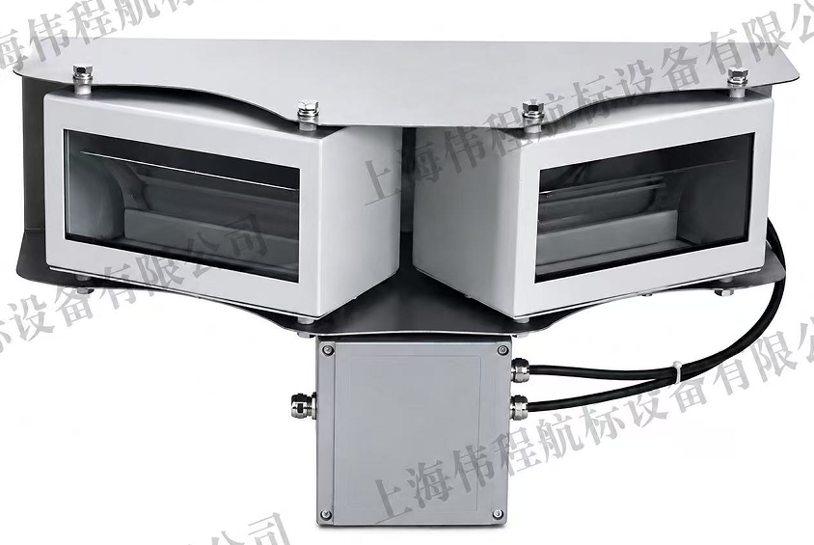 | 适应场所：  高楼、通信铁塔、高压铁塔、雷达发射塔、电厂烟囱、冷却塔、桥梁、化工厂、停机坪、风力发电机、灯桩、浮标等相关需要警示场所。  产品特性：  产品严格按照中国民航总局MH/T6012-2015标准和美国联邦航空管理局FAA标准，国际民航组织ICAO标准生产制造。整灯采用全密封工艺制作，灯器外壳采用不锈钢激光切割工艺无缝焊接而成，表面经过喷塑高温烤漆工艺处理。发光窗口采用安全稳定钢化玻璃材质。灯体硬件具有抗老化、抗冲击、耐严寒、耐腐蚀、防蒸气、防紫外线、抗磁场微波等优点。光源选用大功率高亮度LED光源同时配备恒压、恒流、散热电路保护光源工作安全。内部自主研发的反射式光学系统将LED光源反折射压缩成水平光线，从而形成超高亮发光效果。整灯采用两组灯体拼接而成，独特的外观设计将发光角度严格控制在120º，特别适用于高压铁塔或高层建筑中间层外立面和拐角处安装，单面发光设计目的就是避免光浪费和防止光干扰。该灯有两种规格选型：  - 选择白色发光：高等光强B型配置，24小时工作自动变光，白昼发光亮度10万cd、黄昏/黎明亮度2万cd、 夜晚亮度2000cd。  - 选择红色发光：中等光强B型配置，夜间工作发光亮度2000cd。  技术参数：  闪光同步方式选择  - 采用电源线信号传输方式实现同步闪光（推荐）。  - 选用控制箱连接方式实现同步闪光。  - 选装GPS模块实现无线同步闪光。
  FAA参考标准 | L-856/857
  工作电压 | AC220V/50HZ
  功率 | 白光200W、红光50W
  光源类型 | 高亮度大功率LED光源
  闪光频率 | 20-60次/分钟
  有效光强 | 白光：白昼100000cd、黄昏/黎明20000cd、夜晚2000cd
  有效光强 | 红光：2000cd
  光控灵敏度 | 50-500Lux可调
  光源颜色 | 白光
  工作温度 | －55℃～＋70℃
  水平发光角度 | 90°
  光源寿命 | ≥120,000h
  工作湿度 | 10%～95%（不凝结）
  防护等级 | IP65
  抗风等级 | 240米/秒
  外形尺寸
  底盘安装尺寸
  材质 | 底座：不锈钢喷塑、 灯罩：钢化玻璃
  参考重量 | 8kg
产品型号：HYC-1型 中、高光强航空障碍灯

